امتحان الشهر الثاني في مادة اللغة العربية
الفصل الدراسي الأول
الاسم........................... الصف الخامس
السؤال الأوّل: بعد قراءتك للفِقرة التالية أجب عن الأسئلة.
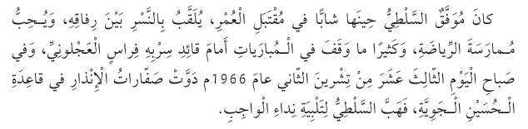
- من الذي هَبَّ لتلبية نداء الواجب: ...................................

- استخرج من النص ما يأتي:

- اسم: .......... ب) فعل: ........... ج) حرف جر: ...........
د) همزة قطع: ............. هـ) همزة وصل: .............

3. معنى كلمة (مُقْتَبَلِ): ................

السؤال الثاني: ضع دائرة حول رمز الإجابة الصحيحة:
- استبسلَ الجيش العربي في دفاعهِ عن أرضِ فلسطينَ (ضبط كلمة الجيش):

أ) فتحة ب) ضمة ج) كسرة
2. كتبَ المعلمُ الدرسَ على السبورةِ / المفعول به في الجملة التالية:

- كتبَ ب) المعلمُ ج) الدرسَ

3. يزورُ السياحُ مدينةَ جرش /الفاعل في الجملة التالية
أ) يزور ب) السياح ج) مدينة

السؤال الثالث: أكمل كتابةَ الكلمات بالهمزة المناسبة (أ. إ. ا):

..... ستغفار ..... لشمس .... يمانًا ..... خَذَ

السؤال الرابع: أعرب ما تحته خط:

يستنشقُ الأردنُ سيرةَ الشهداءِ بفخرٍ
يستنشقُ: .............................................................................................
الأردنُ: ................................................................................................
سيرةَ: .................................................................................................

